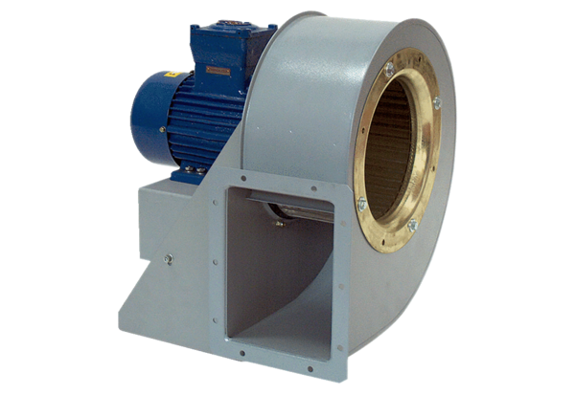Dmuchawa promieniowa GRM HD 40/8 ExOpakowanie jednostkowe: 1 sztukaAsortyment: C
Numer artykułu: 0073.0416Producent: MAICO

